CREACION DE CUENTAS DE GIT HUB Y HEROKU

CREAR CUENTA EN GIT HUB

Link de la página Git Hub: <https://github.com/> Damos clic en “Sign up”.

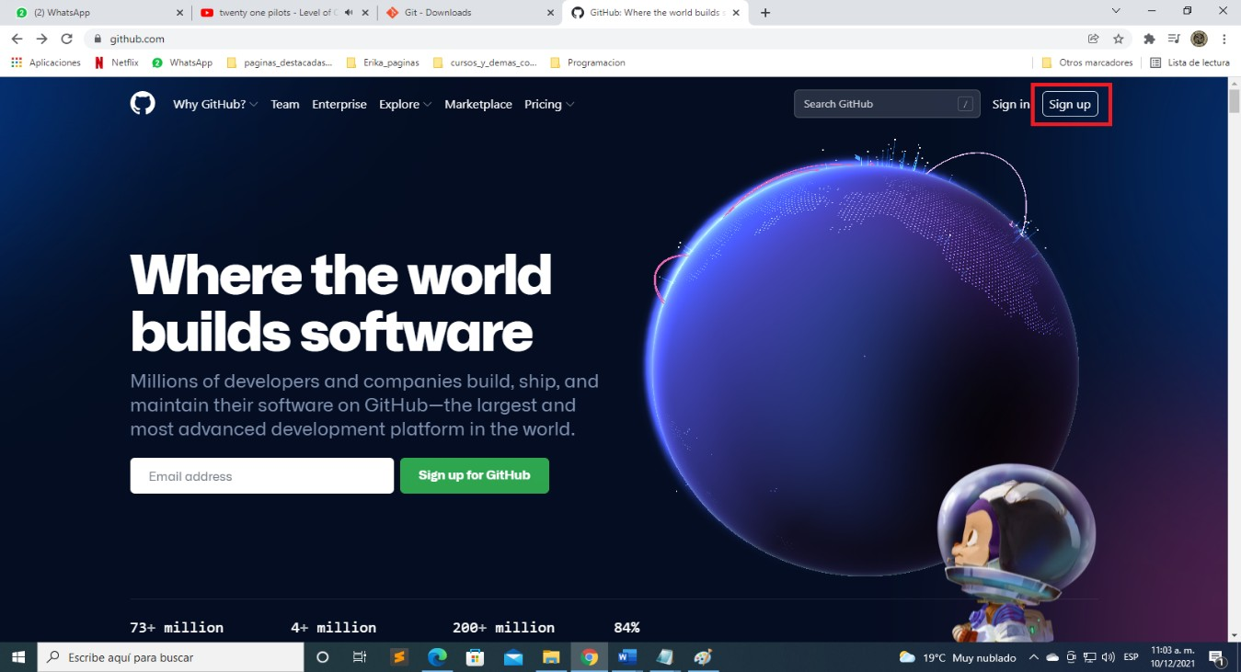

Siguiente ventana. Escribir tu email.

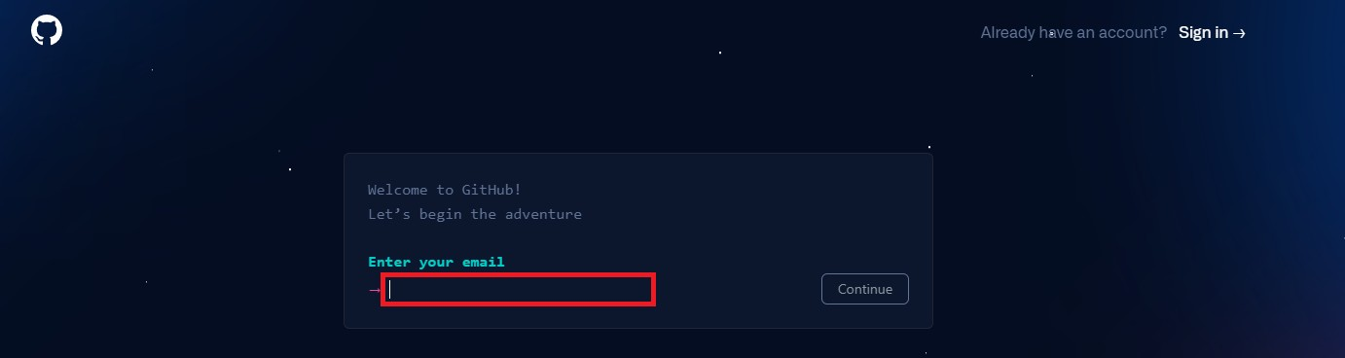

Ya digitado tu email dar clic en “Continue”.

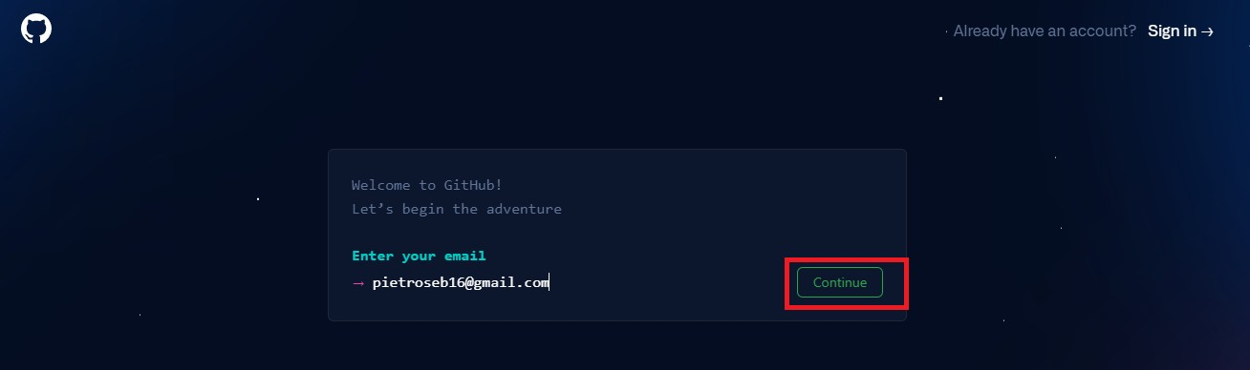

Ventana siguiente. Crear una Contraseña.

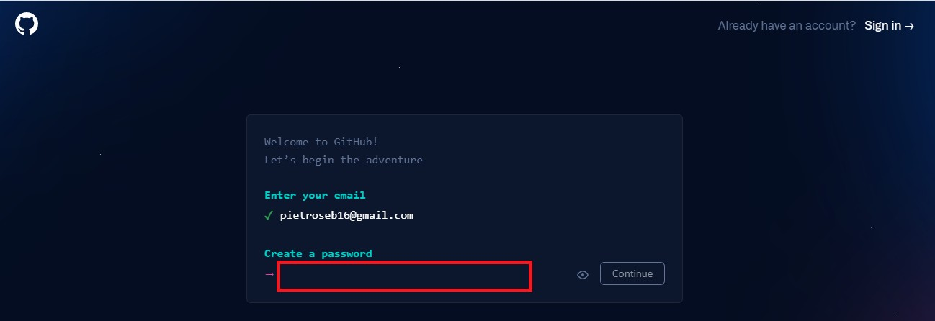

Una vez creada la contraseña. Dar clic en “continue”.

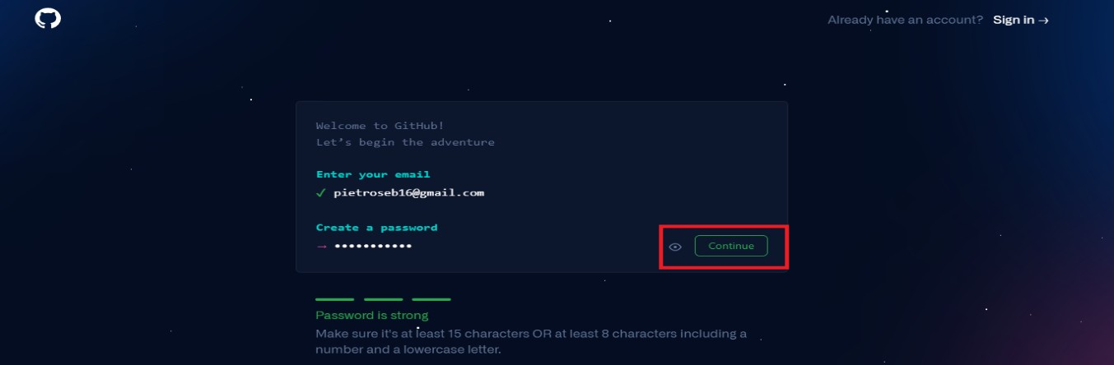

Crear un Nuevo Usuario.

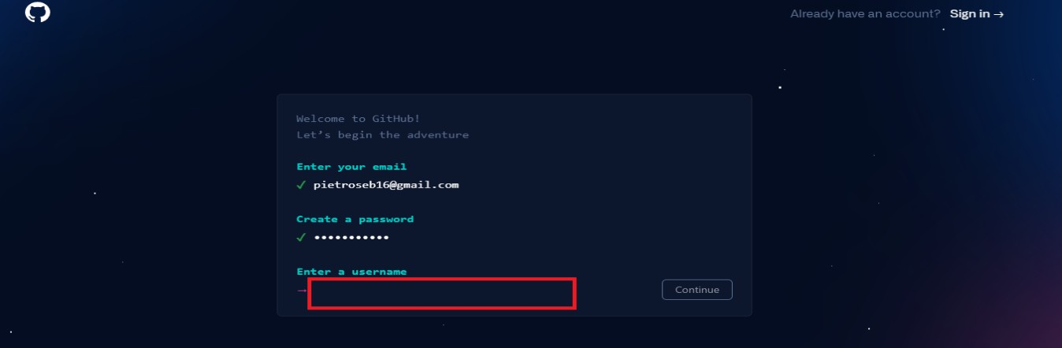

Una vez creado el usuario dar clic “continue”.

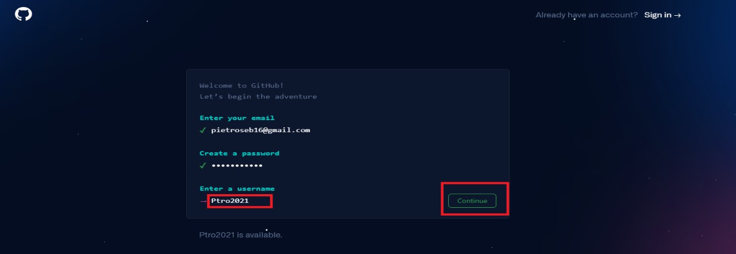

Lo siguiente en llenar es que le va preguntar “¿Le gustaría recibir actualizaciones de productos y anuncios por correo electrónico?

Escriba "y" para sí o "n" para no”.

NOTA: esta opción la decide el usuario preferencia del usuario.

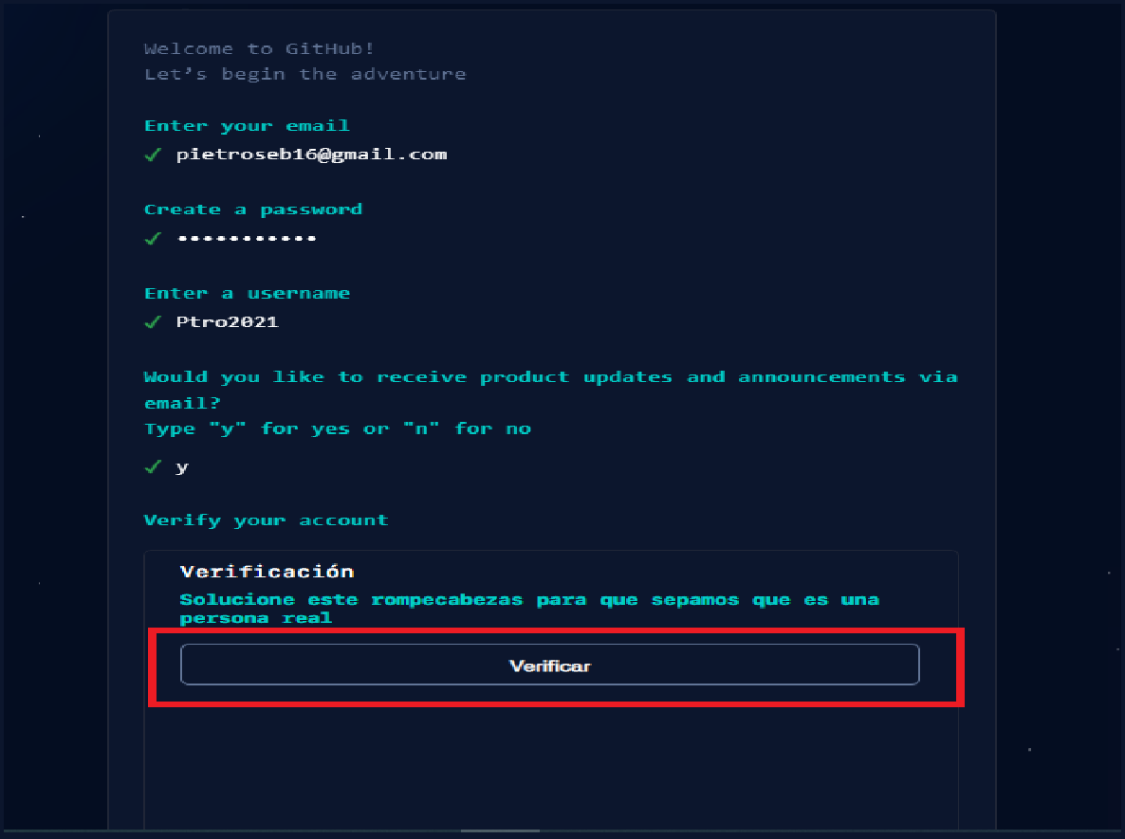

Dar clic en verificar.

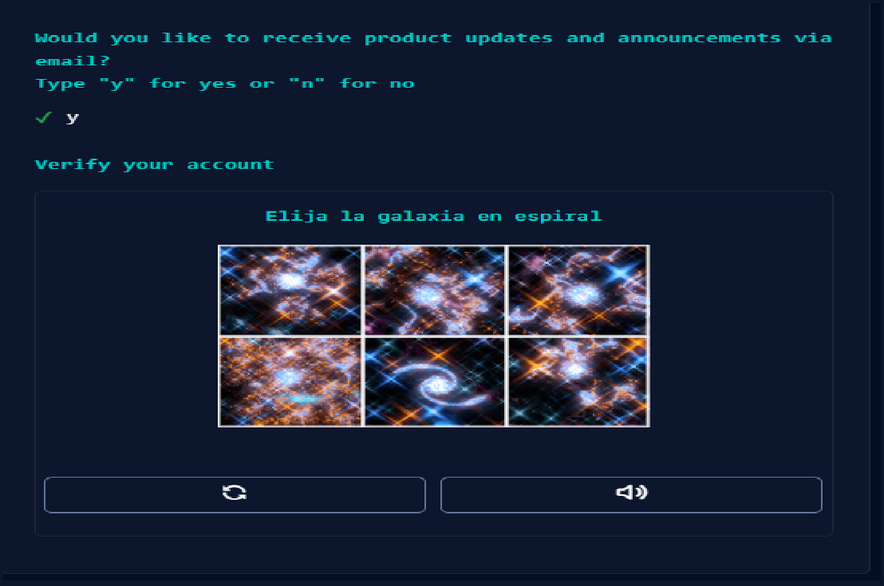

Dar clic en “créate account”.

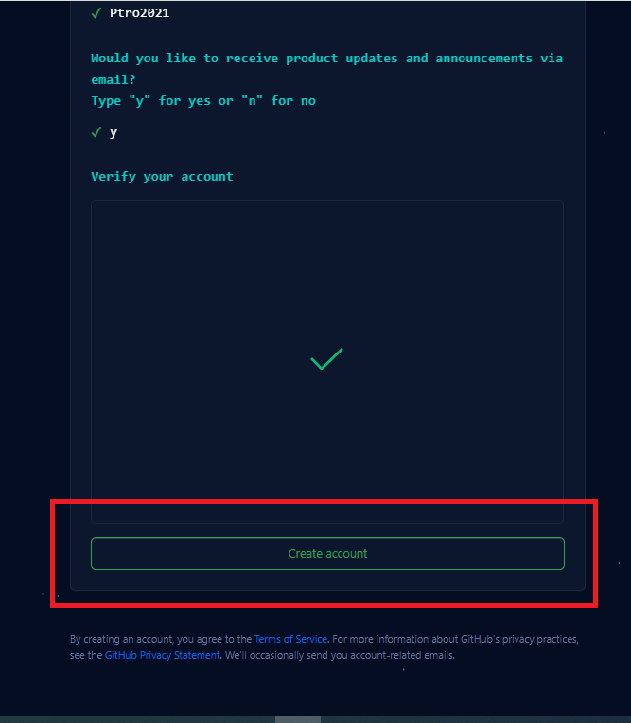

Digitar código de verificación. Le va a llegar al Email que se registró anteriormente.

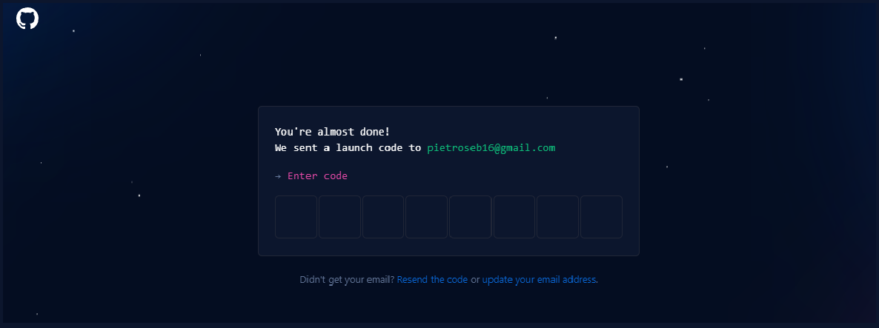

Una vez digitado. Aparecerá la siguiente y damos clic en “Omitir personalización”.

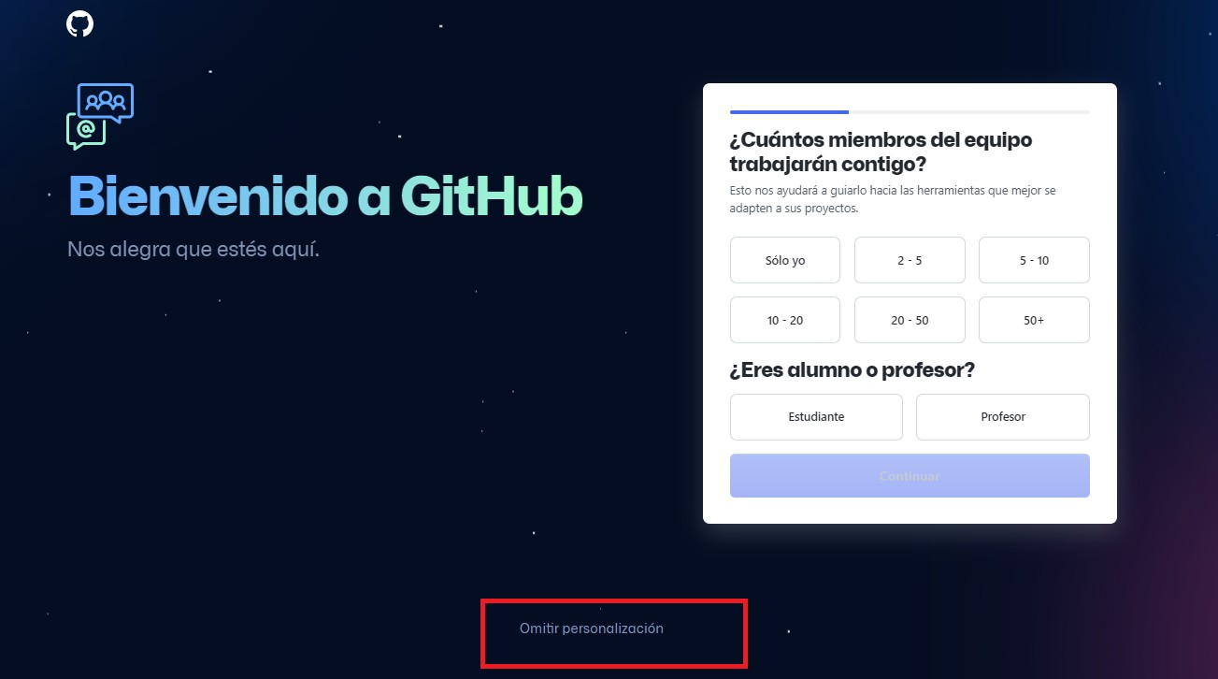

Te redirecciona a tu cuenta y ya está creada tu cuenta.

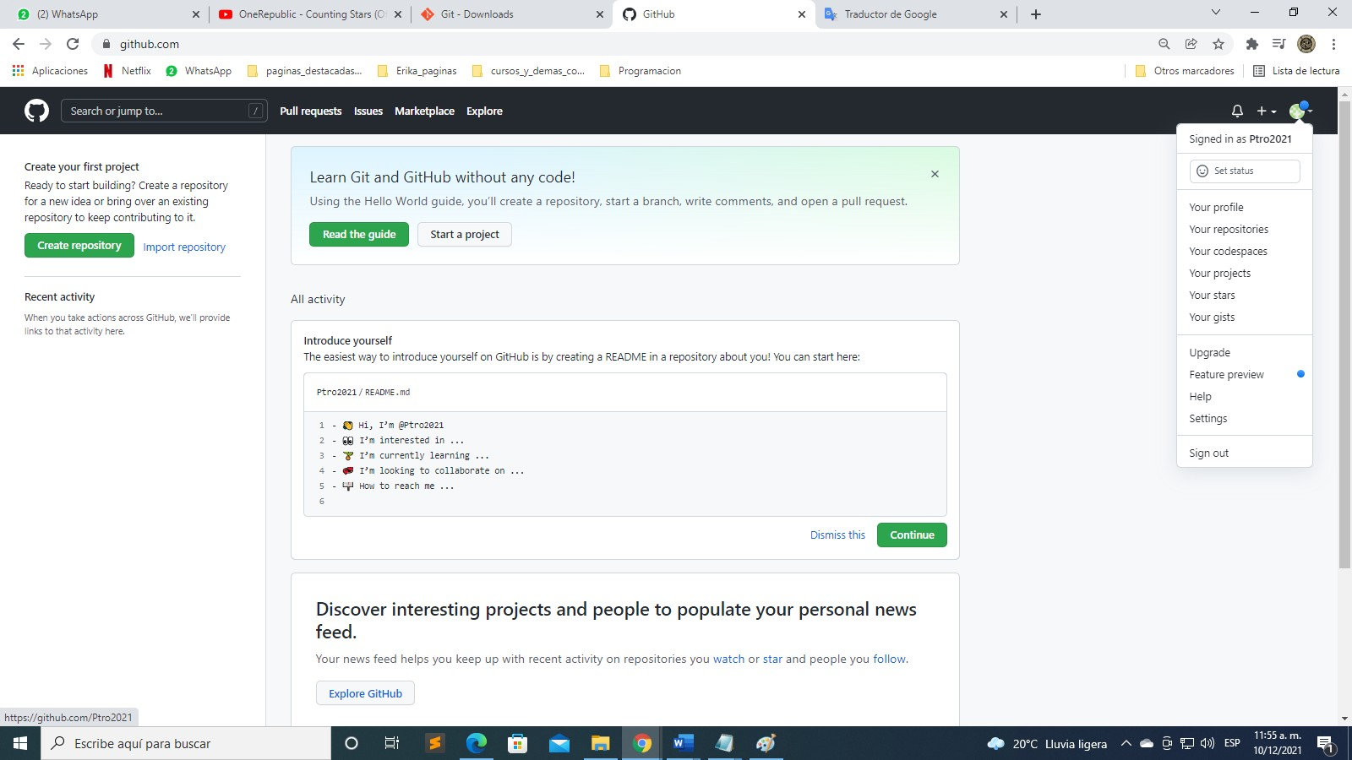

CREAR CUENTA DE HEROKU

Link de la página de Heroku: <https://www.heroku.com/> Ir dirigirse a donde dice “Sign up”

Llenar el siguiente formulario con sus datos correspondientes.

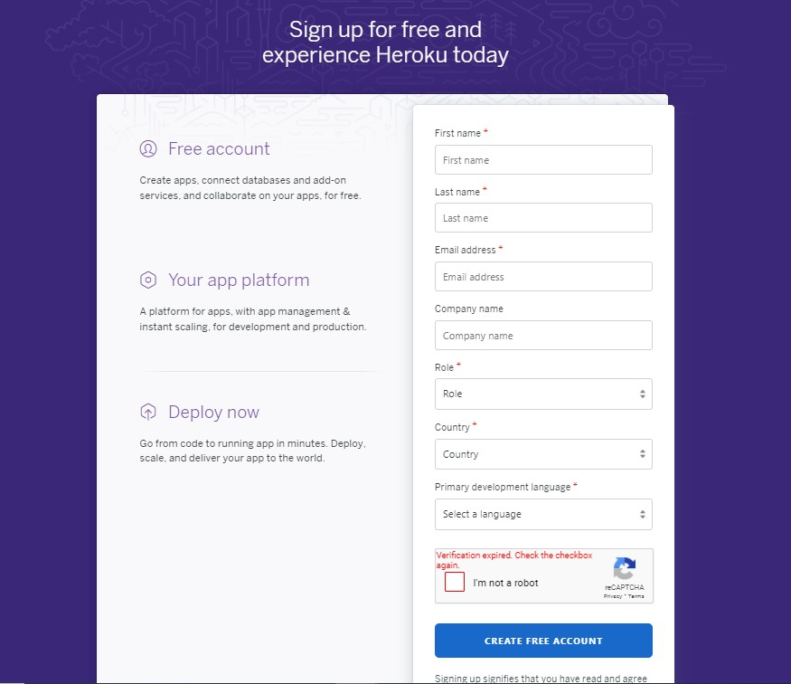

En mi caso, el formulario quedaría así:

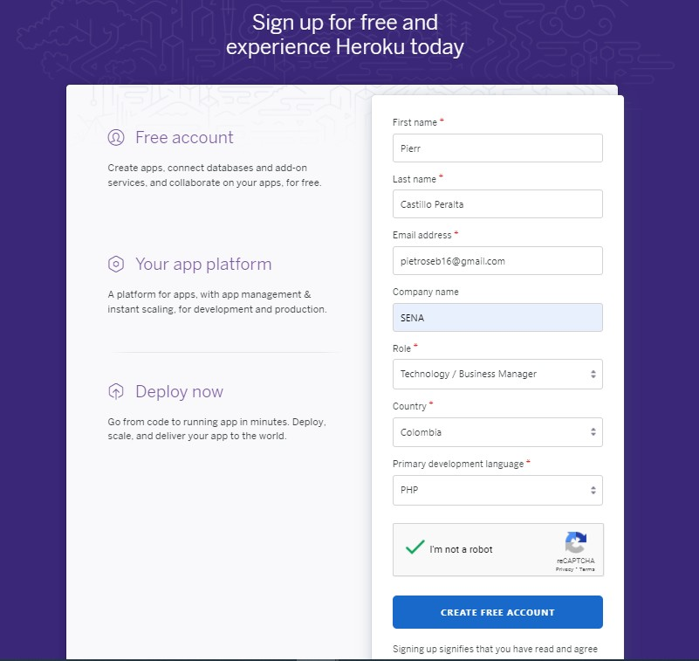

Confirmación de email

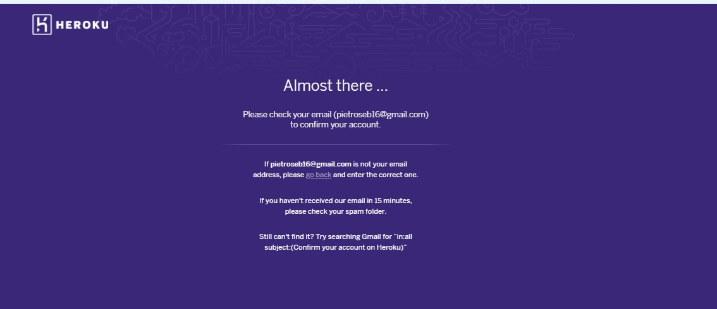

Verificamos el email registrador y vamos a nuestro correo electrónico, que se encontrara un enlace que nos llevara a una creación de una contraseña para acceder al Heroku.

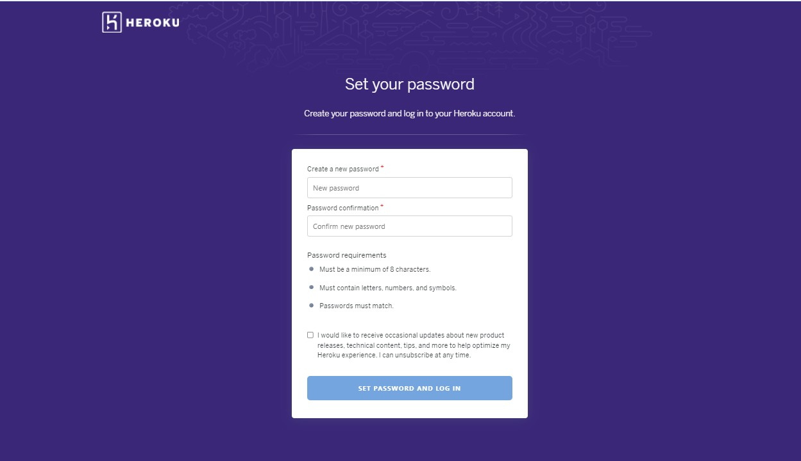

Creamos nuestra contraseña de acceso a nuestra cuenta de Heroku.

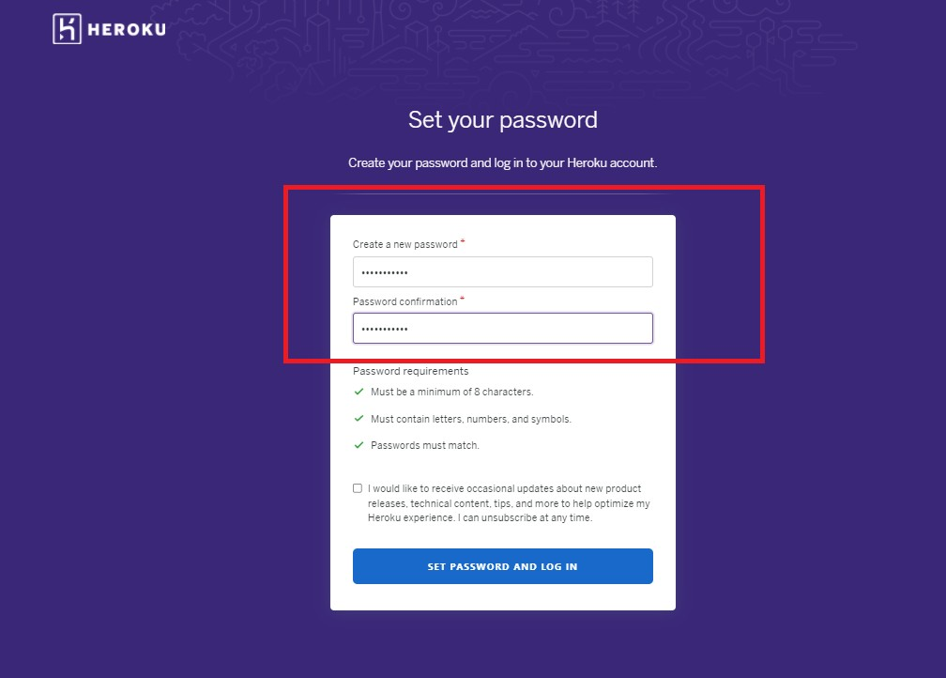

Clic en “set password and log in”.

Siguiente ventana, clic en “clic here to proceed”.

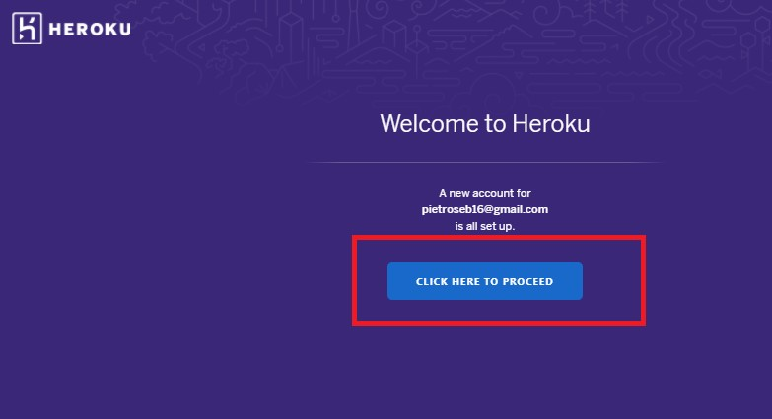

Te lleva a tu cuenta creada.

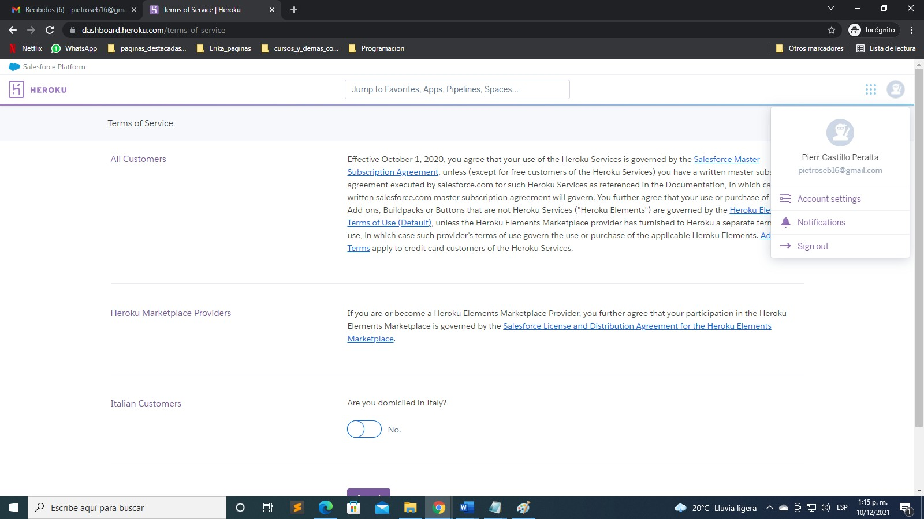

Si no te lleva directamente a tu cuenta nueva creada, entonces vayas nuevamente al inicio de Heroku y vas al apartado de “Log in”

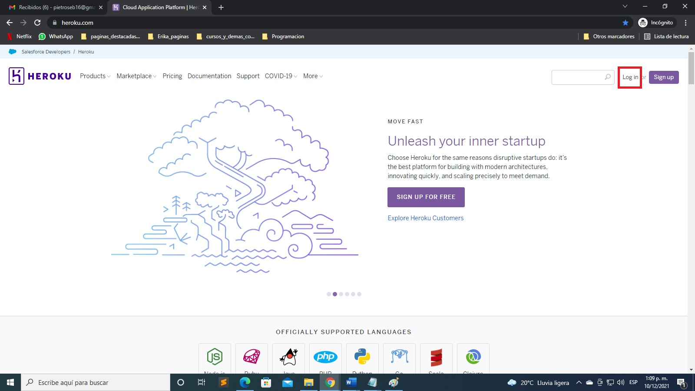

Digitas tus datos con los cuales te registraste.

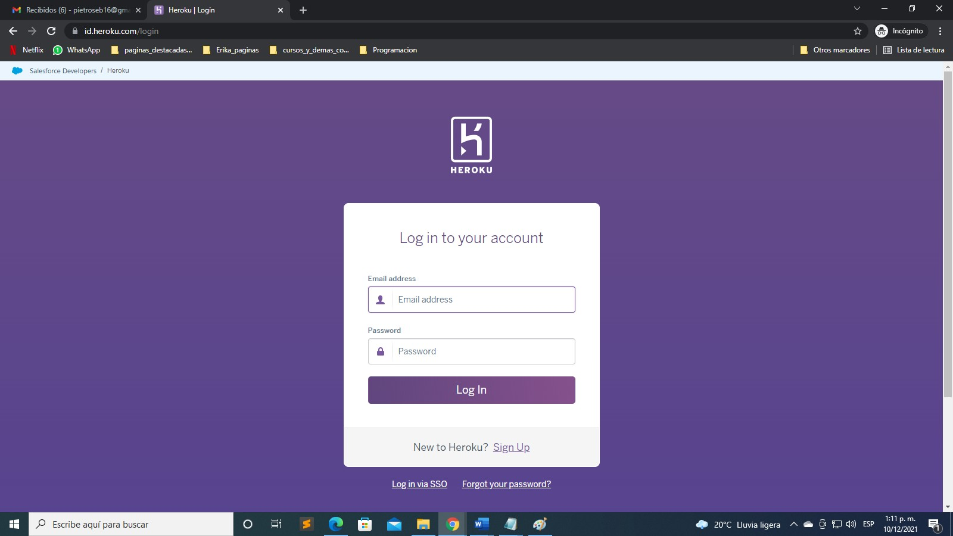

Una vez llenado el formulario de ingreso damo clic en “Log in”.

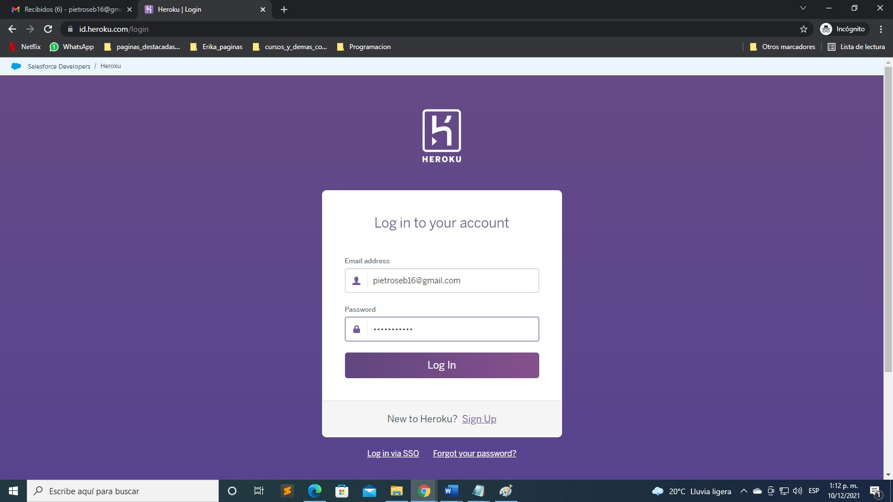

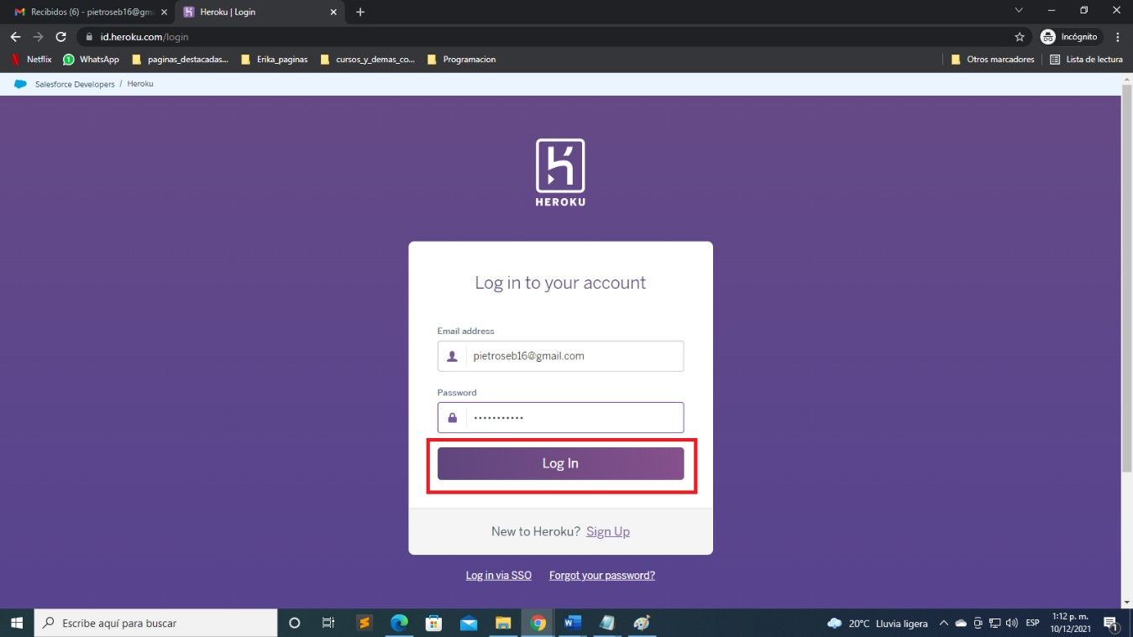

Y estaremos dentro de nuestra cuenta Heroku.



INICIAR SESION EN CLEVER CLOUD CON CUENTA DE GIT HUB

Link de la página de Clever Cloud: <https://www.clever-cloud.com/> Ventana que nos va a mostrar. Damos clic en “Login with Github”.

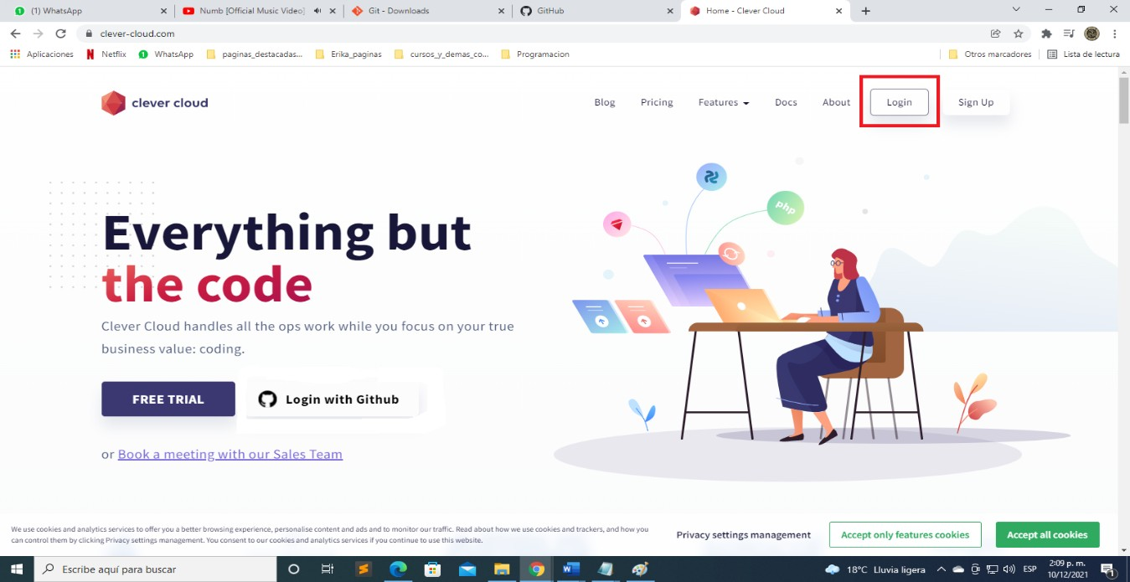

Siguiente ventana; dar clic en “Connect”.

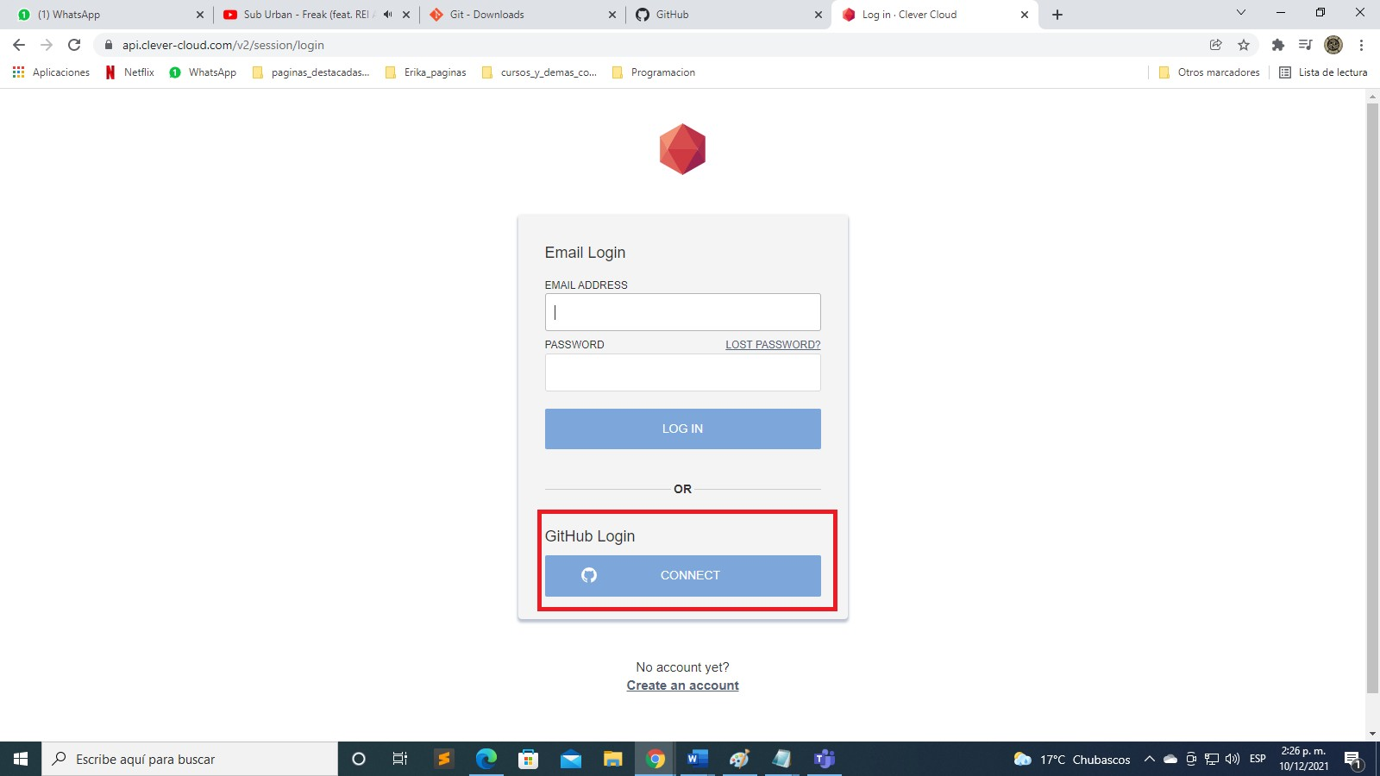

Nos llevara a la siguiente ventana, dentro la cuenta Clever Cloud con inicio de sesión con “Git Hub”.

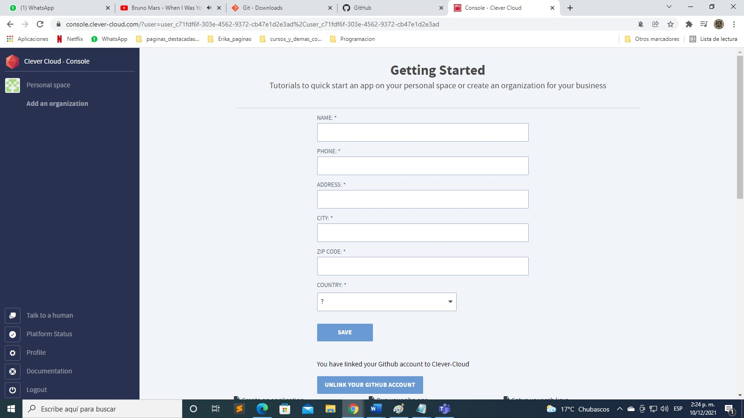

Eso sería todo en la creación de cuentas.